МБДОУ «Родничок» с. Васильевка
Отчет по проведенным мероприятиям по ПДД за 2014-2015 уч.год
Все запланированные мероприятия были проведены в срок.
Оформлена папка передвижка по БДД, проведено анкетирование родителей – в результате анкетирования было выявлено, что все родители понимают важность обучения детей ПДД, но не все уделяют должное внимание в обучении своих детей. Проведено открытое спортивно развлекательное мероприятие «Путешествие по городу дорожных знаков» с участием родителей и педагогов начальной школы, на котором присутствовала Рафигуллина Л.М. и подарила детям светоотражающие браслеты.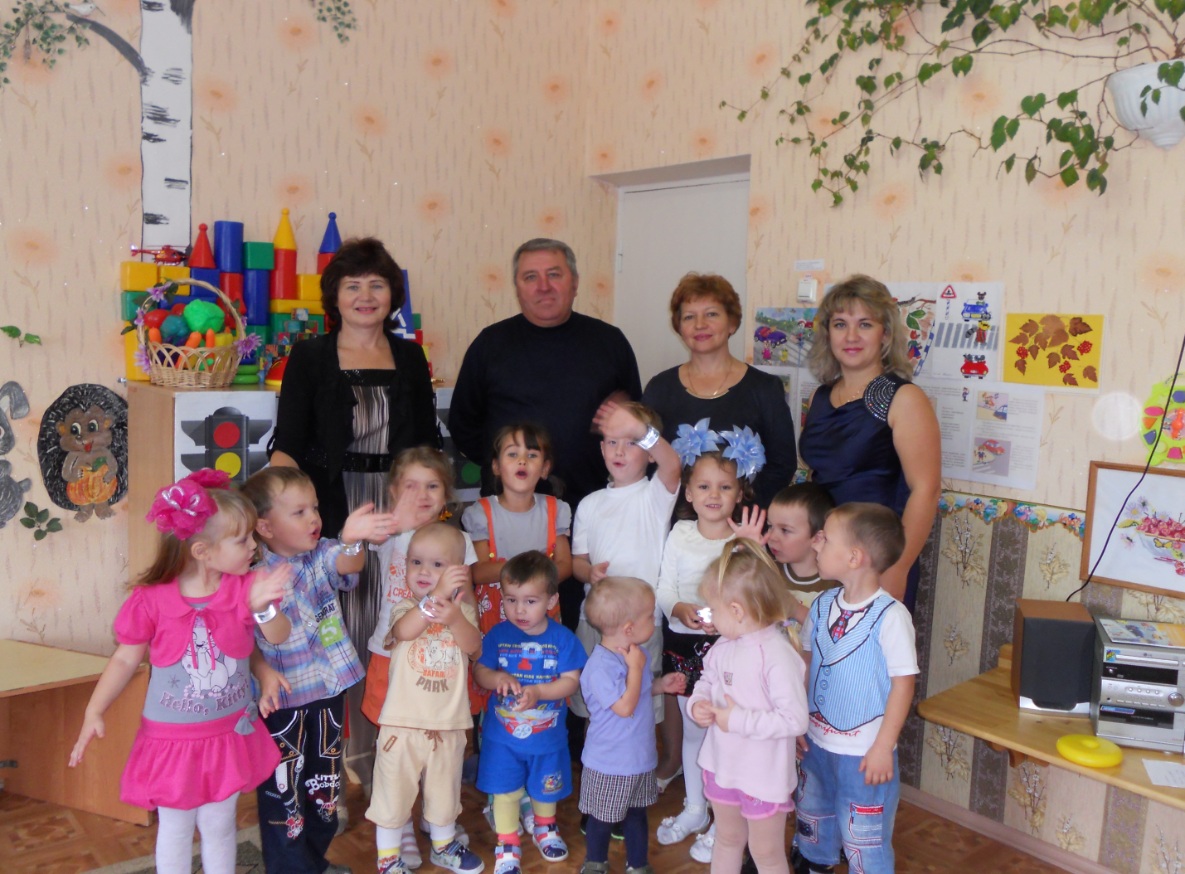

Проведены родительские собрания и консультации на тему: «Дорожная азбука», «Легко ли научить ребёнка правильно вести себя на дороге?», «Рекомендации для родителей по правилам дорожного движения».

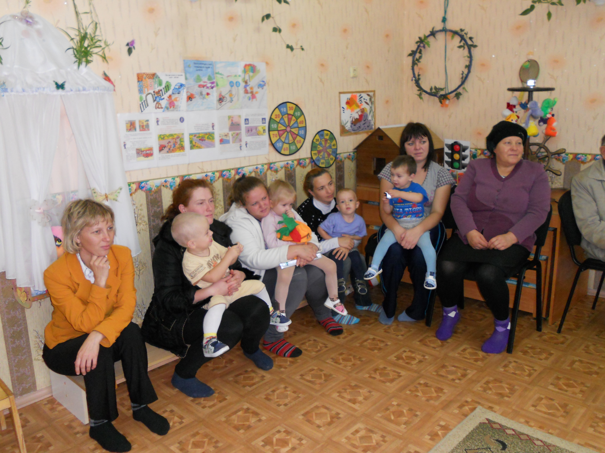
С 01.06.15 по 05.06.15 ежедневно проводили игры по ПДД.
